Viktorina „Antano Baranausko „žodžūgio“ pėdsakais“
1 užduotis
1871–1884 m. Žemaičių vyskupijos kunigų seminarijoje Kaune Antanas Baranauskas dėstė klierikams lietuvių kalbą. Uoliai dirbdamas, jis tapo ne tik lietuvių kalbos mokytoju, bet ir žymiu mokslininku kalbininku, lietuvių kalbos tarmių žinovu.
Pagal A. Baranausko sudarytą pirmąją lietuvių kalbos tarmių klasifikaciją buvo išskirta 11 tarmių, kurios jo padalintos į keturias tarmių grupes: šiaurės vakarų, pietvakarių, šiaurės rytų ir pietryčių. Jokio žemėlapio, kuriame būtų nubrėžtos tarmių paplitimo ribos, jis nepaliko, tačiau minėjo įvairias vietoves, kurioms būdinga viena ar kita tarmė. Šias Lietuvos vietoves apibūdinkite pagal A. Baranausko sudarytą tarmių klasifikaciją – priskirkite jas vienai iš paminėtų keturių tarmių grupių:
- Varniai ...........................................
- Radviliškis ...........................................
- Anykščiai ...........................................
- Josvainiai ...........................................
- Upninkai ...........................................
- Zarasai ...........................................
- Upyna ...........................................
- Jurbarkas ...........................................
- Biržai ...........................................
- Lyduokiai ...........................................
(10 taškų)

2 užduotis
A. Baranausko poetinės kalbos žodynas – autentiškas Rytų Aukštaitijos kaimo šnekamosios kalbos pavyzdžių rinkinys. Remdamiesi jo poema ,,Anykščių šilelis“, pateikite po 5 pavyzdžius:
- senosios leksikos: ..........................................................................................................
- senųjų sintaksinių ir/ar morfologinių formų: ......................................................................
- tarmybių: .............................................................................................................
(12 taškų)

3 užduotis
A. Baranauskas sudarė ne vieną lietuvių kalbos bei matematikos terminą, iš kurių prigijo ir tebevartojami iki šiol balsis, būdvardis, dvibalsis, skaitvardis, taisyklė, žodynas, raidė, sakinys, rašyba, tarmė, dalyba, erdvė, status kampas, daugiakampis ir kt. Tačiau lietuvių kalboje pritapo ne visi A. Baranausko siūlyti terminai. Kaip manote, ką A. Baranauskas siūlė vadinti šiais žodžiais:
ratlankis ........................................
stipinas ........................................
skersakampė ........................................
veikslė ........................................
kėstas kampas ........................................
trupskaitlis ........................................
mazgybalsis ........................................
švilpiai ........................................
tvirtybė ........................................
skritulas ........................................
(10 taškų)

4 užduotis
A. Baranauskas žinomas ir kaip tarmių pavyzdžių rinkimo organizatorius. Žemaičių vyskupijos kunigų seminarijos klierikams jis skirdavo užduotis: grįžus į gimtąsias parapijas atostogų, užrašyti savo tarmės tekstų.
Kokio miesto (įvardinti: ........................................ ) mokyklos direktoriui (įvardinti: ...................................................... ) A. Baranauskas paskui siųsdavo laiškus su tarminiais tekstais, kuriuos buvo užrašę būsimieji Lietuvos dvasininkai? Kokioje knygoje (įvardinti: .................................................................................................................................. ) ir kada (įvardinti: ............................. ) tie lietuviški tarminiai tekstai buvo publikuoti?
(6 taškai)
5 užduotis
Derindamas tarmes, A. Baranauskas kūrė vieningą rašybą, pagrįstą garsų kilme, pasak jo – „žodžūgiu“. Kai kas išliko iš tos rašybos ir dabar. Bet ne viskas. A. Baranauskas siūlė rašyti taip – o kaip rašome dabar?
rugei – _____________________
gražei – ____________________
dvase – _____________________
(3 taškai)

6 užduotis
A. Baranauskas, kūręs bendrinę lietuvių kalbą raštui, 1883 m. pavasarį pavadino ją rašyba, o šnekamojoje kalboje siūlė vartoti tarmes. Raskite tai liudijančią šią jo citatą, įrašykite iš jos išbirusius žodžius ir sužinosite, ką A. Baranauskas kalbėjo apie tarmes:
„Kiekvienam ....................... savoja .................. labai brangi, nėr ko bijotis, kad jos neišmainytų ant .......................................... Kas kita knyga, kas kita ...........: knygoje kalba pusiau ........................; ................ gi visa gyva. Kurios svieto giminės turi nuo daug šimtų metų ..............................., gyvoja jų .................. ne po knygas guli, bet ............................... tarmių ................... teka ir, gyva būdama, pamažėl dyla ir mainos. Tų gi .................... ištaisyta ............................ nei naikina, nei kliudžia“.
(6 taškai)

7 užduotis
Kalbos dalykais A. Baranauskas domėjosi žymią savo gyvenimo dalį, bet ne visuomet kaip jam pačiam svarbiausiu dalyku. Skirtingu metus jis bendravo ir su įvairiais XIX a. antrosios pusės mokslininkais kalbininkais baltistais, kuriems rūpėjo lietuvių kalbos archajiškoji kilmė, kurie siekė pažinti šios kalbos lobius iš autentiškų šaltinių: su Janu Baudouinu de Courtenay, Hugo Weberiu, Antonu Schiefneriu, Ambraziejumi Pranciškumi Kašarauskiu, Frydrichu Kuršaičiu, Augustu Schleicheriu ir kitais.
Remdamiesi viešaisiais šaltiniais, užpildykite konkrečiais faktais bei žiniomis šią A. Baranausko filologinių interesų kreivę, įrašydami į langelius Jūsų nuomone svarbią informaciją.
Susidomėjimo ištakos | Produktyvusis pakilimas | Dėmesio sumažėjimas
Nuo ...... m. iki ...... m. | Nuo ...... m. iki ...... m. | Nuo ...... m. iki ...... m.
Priežastis ar motyvas: | Priežastis ar motyvas: | Priežastis ar motyvas:
Tai rodanti A. Baranausko citata: | Tai rodanti A. Baranausko citata: | Tai rodanti A. Baranausko citata:
Bendraminčiai ir talkininkai, su kuriais tuo metu bendrauta: | Bendraminčiai ir talkininkai, su kuriais tuo metu bendrauta: | Bendraminčiai ir talkininkai, su kuriais tuo metu bendrauta:

(16 taškų)

8 užduotis
Ką nors pavadinti nauju, tiksliu, skambiu lietuvišku žodžiu buvo vienas iš A. Baranausko lingvistinių pomėgių.
Pabandykite ir Jūs patirti tokios veiklos žavesį – kurkite naujus lietuvių kalbos žodžius. Siūlykite, kuo pakeisti svetimybes ar nelanksčius kelių žodžių junginius, dabar vartojamus vienam dalykui apibūdinti. Pateikite ne mažiau kaip 10 lietuvių kalbos naujadarų šiandieniniams daiktams ar reiškiniams įvardinti.
(15 taškų)

9 užduotis
A. Baranausko lituanistikos ir kalbotyros tekstai mus pasiekė kaip rankraščiai. Šiuose šaltiniuose – ne tik savitas autoriaus braižas, bet ir kiti XIX a. antrosios pusės lietuviškos rašybos elementai, būdinga to meto leksika.
Štai trys A. Baranausko laiškų fragmentai. Perskaitykite šiuos šaltinius ir perrašykite A. Baranausko minčių fragmentus sklandžia ir taisyklinga dabartine lietuvių kalba.
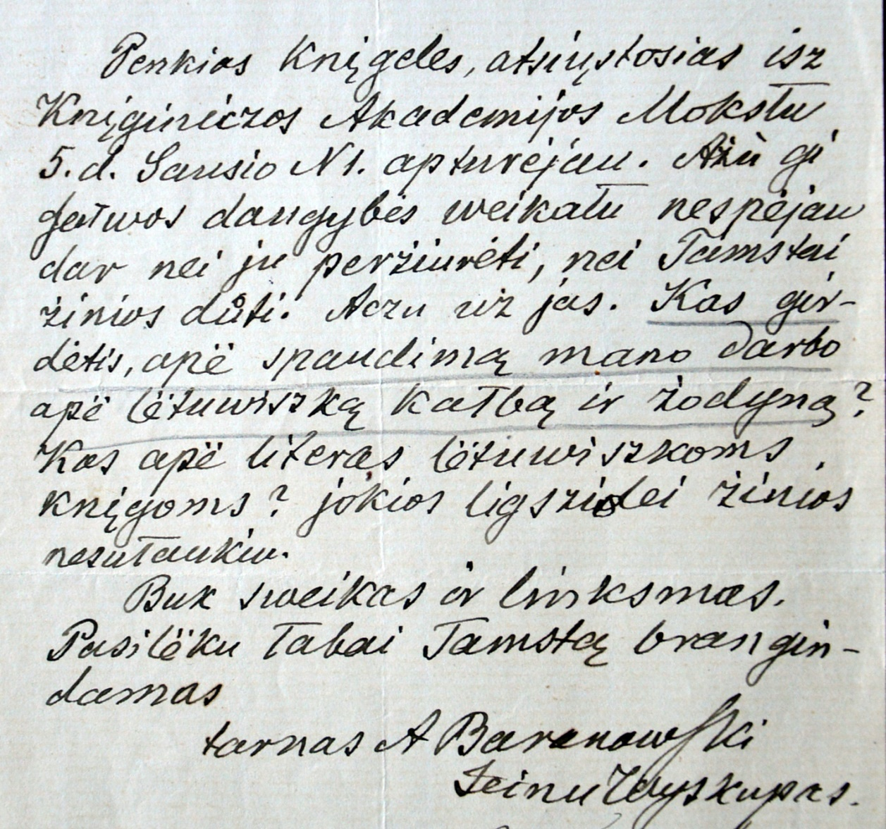
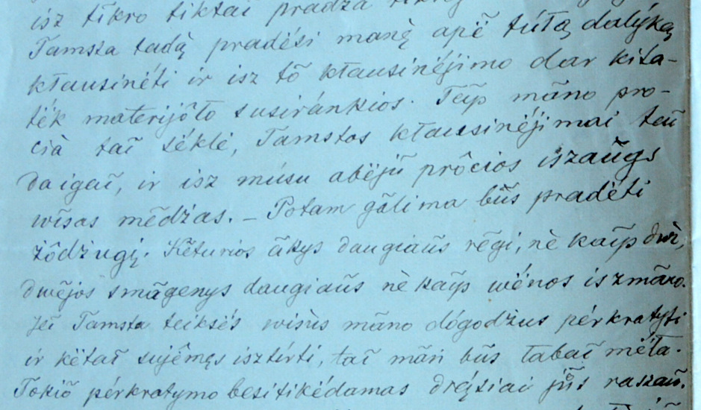
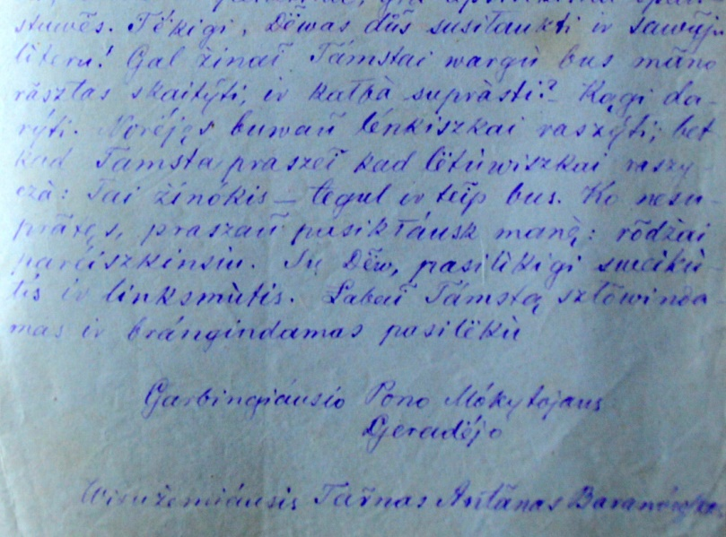
(15 taškų)

10 užduotis
A. Baranausko nuopelnus kalbotyrai pripažino ir vertino vėlesnių laikų kalbininkai, lietuvių kalbos puoselėtojai ir garsintojai. Poetas Jonas Mačiulis-Maironis apie A. Baranauską pasakė: ,,Be jo gal ir mūsų nebūtų buvę“. Vienu sakiniu pagrįskite šiuos poeto žodžius – apibūdinkite A. Baranausko nuopelnus lietuvių kalbai.
(7 taškai)

Informacija apie viktorinos dalyvį:
Vardas, pavardė .........................................................................................
Amžius ........................................................................
Gyvenamoji vieta, tel., el. p. .............................................................................................................
Mokytojas ar kitas asmuo, paskatinęs ir talkinęs, dalyvaujant viktorinoje ........................................................................................................................

